Logo ou nom | Fraiseuse conventionnelle
 | Principales règles de sécurité et de comportement dans notre entreprise
 | 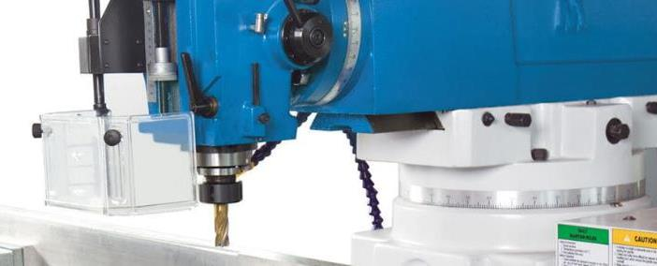
Principaux dangers | - Risque que des gants, vêtements amples, cheveux longs ou bijoux soient entraînés par l’outil ou par la broche en rotation  - Projection de copeaux ou d’éclats d’outils, blessures occasionnées par la rotation ou la projection de la pièce  - Coupures aux mains dues à des copeaux, des arêtes vives ou avec l’outil
Règles de sécurité  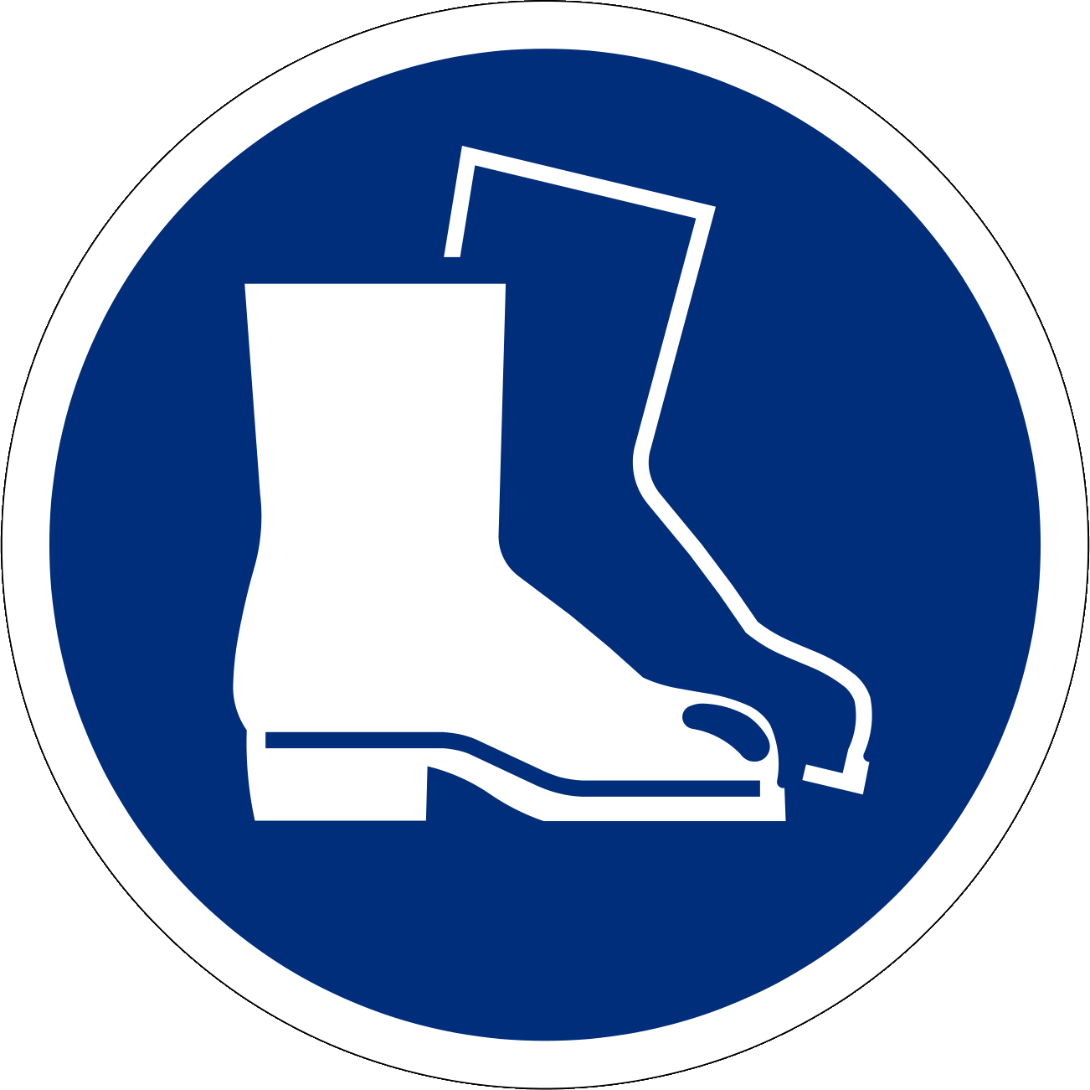  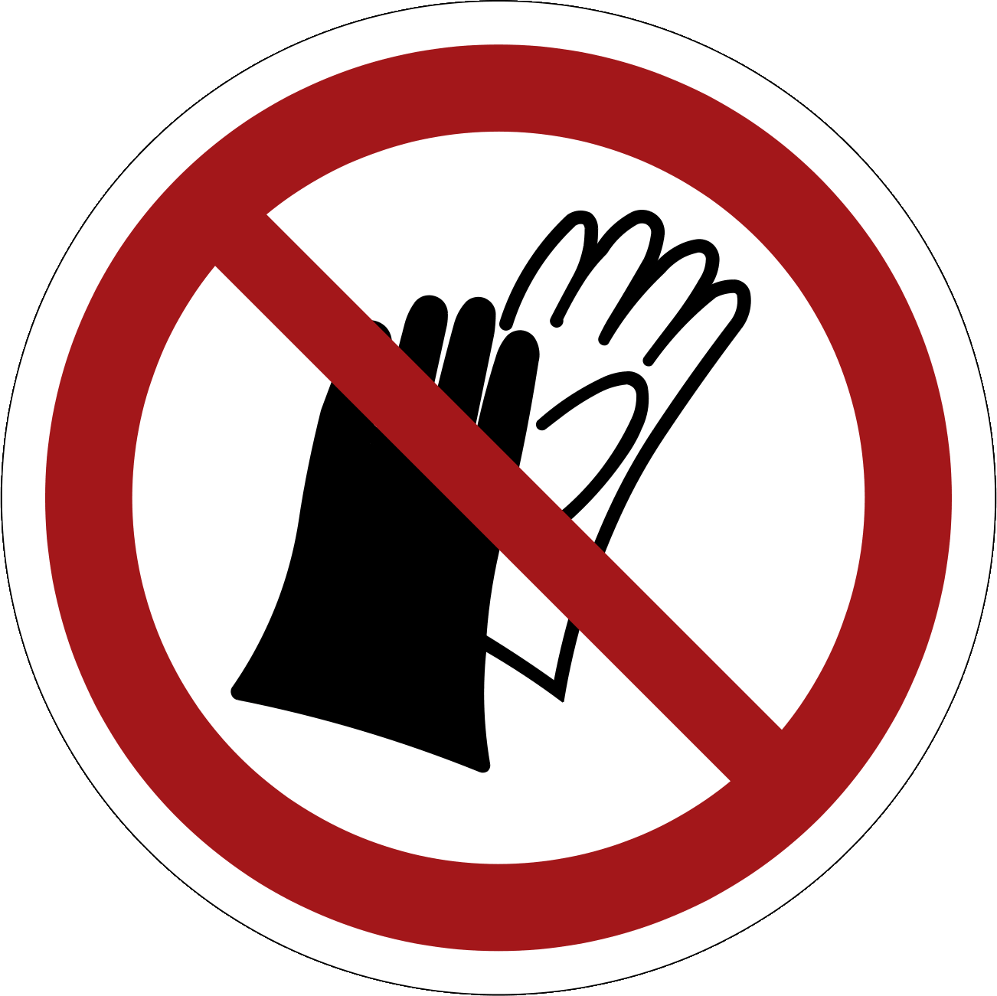  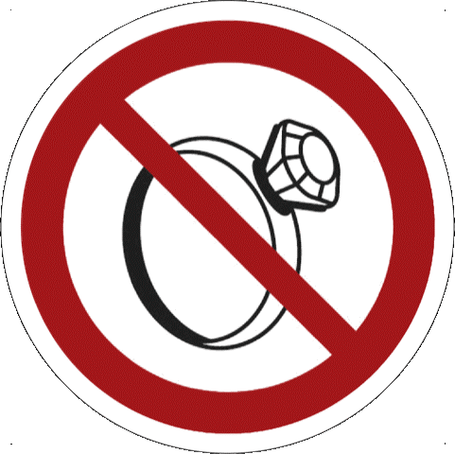  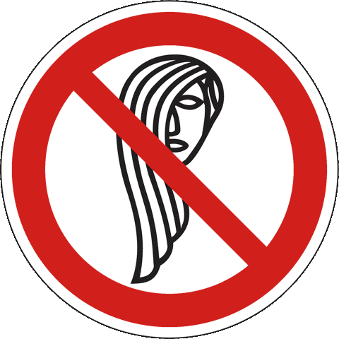 | - Utiliser des fraiseuses sûres et respecter les consignes indiquées dans la notice d’instructions  - Utilisation uniquement par des personnes instruites. L'utilisation est interdite aux jeunes travailleurs de moins de 18 ans (exception : formation professionnelle initiale)  - Porter des lunettes de protection et des chaussures de sécurité  - Interdiction de porter des gants  - Ne porter ni bagues, ni montres, ni bracelets  - Ne porter pas de vêtements amples, en particulier au niveau des manches  - Cheveux longs : porter un filet à cheveux  - Fixer les pièces au moyen de dispositifs de serrage  - Ne jamais approcher la main de la broche en mouvement  - Ne jamais serrer ou desserrer une pièce lorsque la machine est en marche  - Ne jamais procéder à des mesures, à un nettoyage ou à des réparations lorsque la machine est en marche  - Démonter les outils de coupe avant de faire le nettoyage de la machine
Informations | - Voir la notice d’instructions
Date d’établissement | Version 1.0 / 26 août 2019

